# Git

中文的意思是傻子。



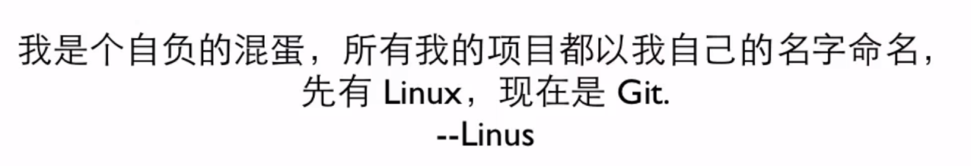

# 操作实现：

## 一、命令行工具



## 二、客户端

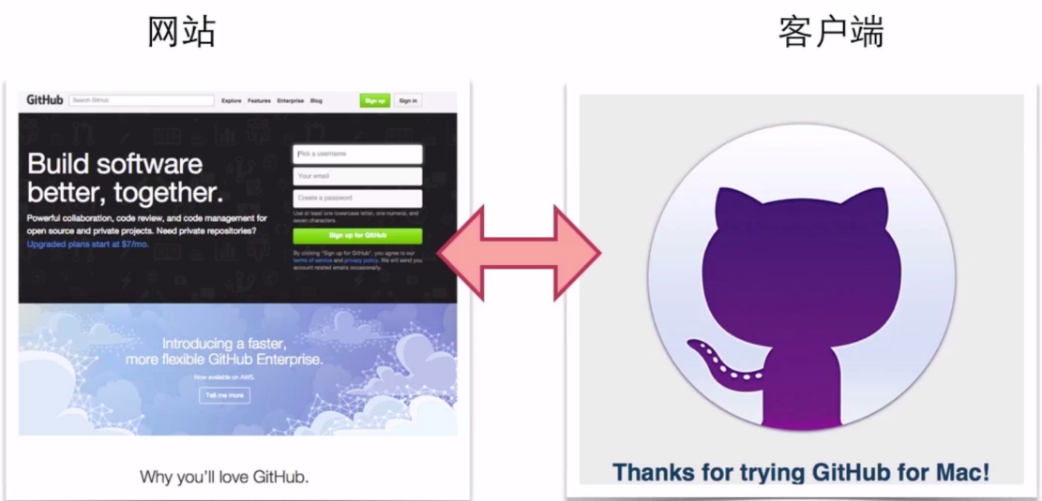

git 是版本管理系统   
github 是服务器，是存放项目版本的服务器。

# Git工作原理

为了更好的学习Git，我们们必须了解Git管理我们文件的3种状态，

由此引入 Git 项目的三个工作区域的概念：

**工作目录、 已修改（modified）、**

**暂存区域、 已暂存（staged），**

**Git 仓库、 已提交（committed）、**

Git仓库目录 是Git用来保存项目的元数据和对象数据库的地方。 这是Git 中最重要的部分，从其它计算机克隆仓库时，拷贝的就是这里的数据。

工作目录 是对项目的某个版本独立提取出来的内容。这些从Git仓库的压缩数据库中提取出来的文件，放在磁盘上供你使用或修改。

暂存区域 是一个文件，保存了下次将提交的文件列表信息，一般在Git仓库目录中。有时候也被称作“索引”（Index），不过一般说法还是叫暂存区域。

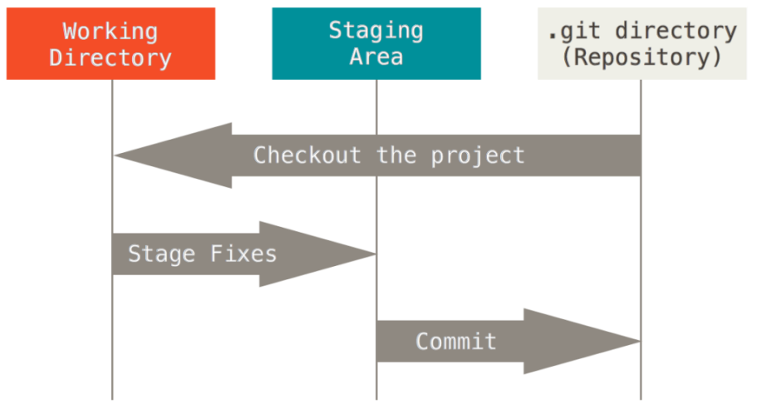

### 基本的Git工作流程如下：

1、在工作目录中修改文件。

2、暂存文件，将文件的快照放入暂存区域。

3、提交文件，找到暂存区域的文件，将快照永久性存储到Git仓库目录。

### git使用者的一天工作